
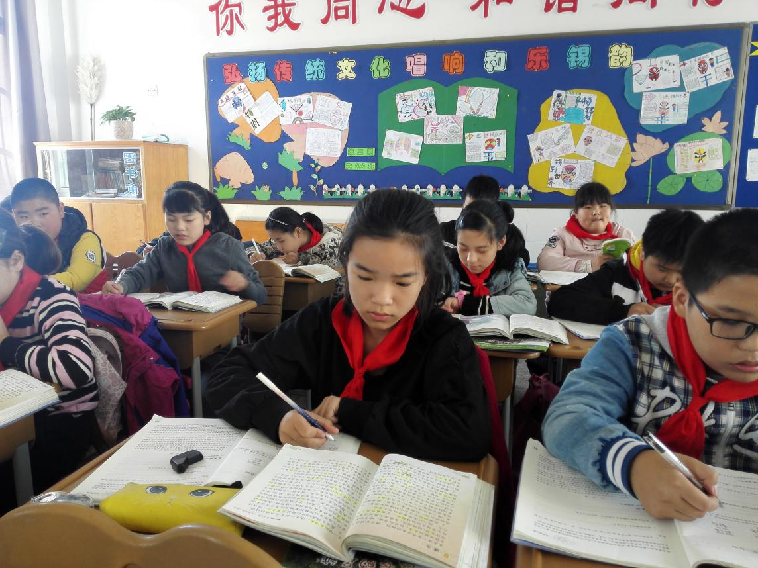

朱亚男，来自六（6）班。勤奋的学习态度，俭朴的生活作风，令老师很感动。课代表工作认真负责，每天按时收缴作业，不择不扣。在教室、在家里，随时能看到她认真学习的身影；家作、课作，总是让人感到愉悦；娟秀的字迹、生动的习作，总是让人感到你对语文的热爱。写字比赛啦，朱亚男！作文竞赛啦，朱亚男！
你是我们的骄傲！加油！

